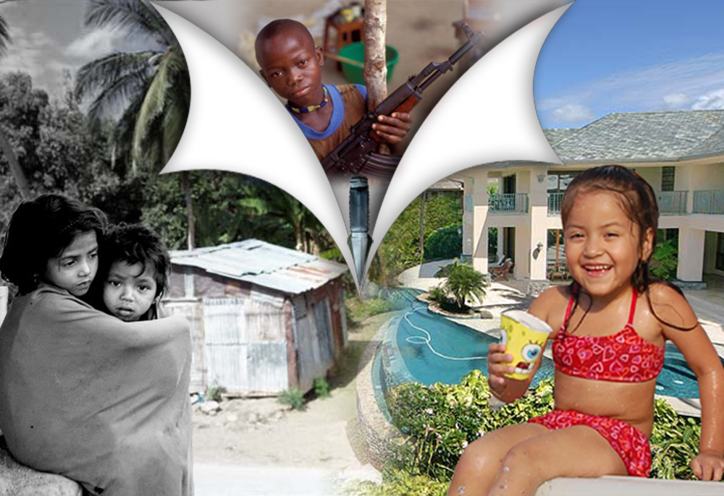
Ako rodia vojny: Ignorovanie problémov zaostalých krajín sveta neustále vedie k novým konfliktom, revolúciám, vojnám, atď.. Až keď mocní politici západného sveta pochopia, že je to aj ich problém, môže nastať zásadná zmena.

